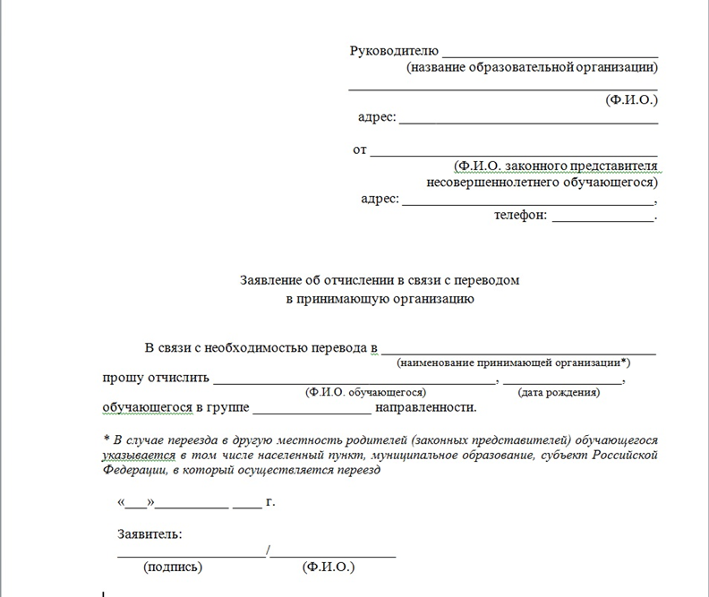

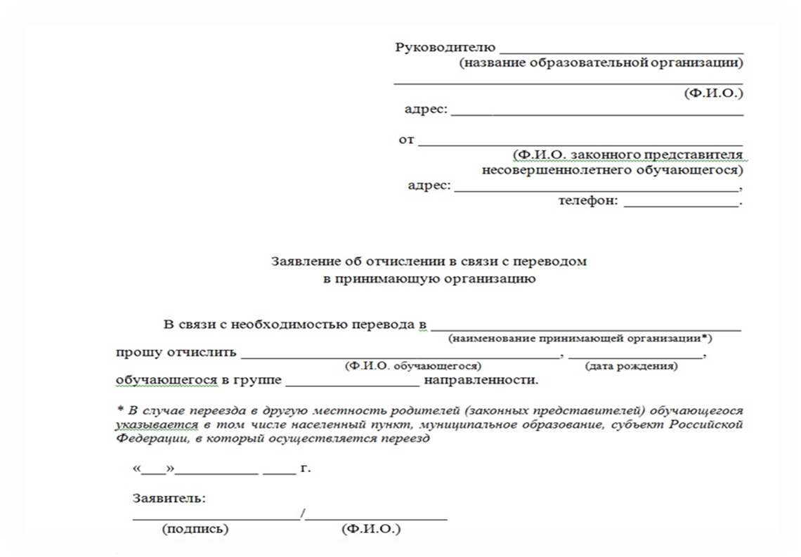

Заведующему МДОУ
«Детский сад № 20»
Волхоновой М..В. от_____________________________________________
(фамилия, имя отчество полностью)
____________________________________________________

заявление.

Прошу отчислить моего ребенка _________________________________________________ ,
(фамилия, имя, отчество ребенка полностью)

«____» ____________________ 20 ___ года рождения, в связи с ________________________________

(дата рождения)

с «_____»_______________ 20___ г.

указать последнюю дату дня посещения ребенком группы «_____»_______________ 20___ г.

«____» ___________20 ___г. ________________ (_____________________)
(подпись) (расшифровка)

Согласовано: ______________________ (М. В. Волхонова)

Заведующему МДОУ
«Детский сад № 20»
Волхоновой М..В. от_____________________________________________
(фамилия, имя отчество полностью)
____________________________________________________

заявление.

Прошу отчислить моего ребенка _________________________________________________ ,
(фамилия, имя, отчество ребенка полностью)

«____» ____________________ 20 ___ года рождения, в связи с ________________________________

(дата рождения)

с «_____»_______________ 20___ г.

указать последнюю дату дня посещения ребенком группы «_____»_______________ 20___ г.

«____» ___________20 ___г. ________________ (_____________________)
(подпись) (расшифровка)

Согласовано: ______________________ (М. В. Волхонова)

Заведующему МДОУ
«Детский сад № 20»
Волхоновой М..В.
от_____________________________________________
(фамилия, имя отчество полностью)
____________________________________________________

заявление.

Прошу отчислить моего ребенка _________________________________________________ ,
(фамилия, имя, отчество ребенка полностью)

«____» ____________________ 20 ___ года рождения, в связи с ________________________________

(дата рождения)

с «_____»_______________ 20___ г.

указать последнюю дату дня посещения ребенком группы «_____»_______________ 20___ г.

«____» ___________20 ___г. ________________ (_____________________)
(подпись) (расшифровка)

Согласовано: ______________________ (М. В. Волхонова)

Заведующему МДОУ
«Детский сад № 20»
Накрошаевой Н. В.

от_____________________________________________
(фамилия, имя отчество полностью)
____________________________________________________

заявление

Прошу отчислить моего ребенка ______________________________________________________ ,
(фамилия, имя, отчество ребенка полностью)

«____» ____________________ 20 ___ года рождения, в связи с переходом в_____________________

(дата рождения)

с «_____»_______________ 20___ г.

указать последнюю дату дня посещения ребенком группы «_____»_______________ 20___ г.

«____» ___________20 ___ г. ________________ (_____________________)
(подпись) (расшифровка)

Согласовано: ______________________ (Н. В. Накрошаева)

Вниманию медицинских работников !

При отчислении ребёнка из МДОУ:

1). Родители предоставляют квитанцию об оплате за подписью бухгалтера МУ «ЦБ № 2»;

2). Родители (законные представители) пишут заявление на отчисление ребёнка из МДОУ с указанием причины и «куда?» выбывает ребёнок (заявление подписывает заведующий МДОУ);

3). Если выбывает выпускник, родители забирают после подписания заявления:

- медицинскую школьную карту;
- медицинскую карту МДОУ;
- личное дело в кабинете заведующего;

4). Если выбывает ребёнок, по какой – то другой причине, родители забирают после подписания заявления:
- медицинскую карту МДОУ;
- личное дело в кабинете заведующего.

